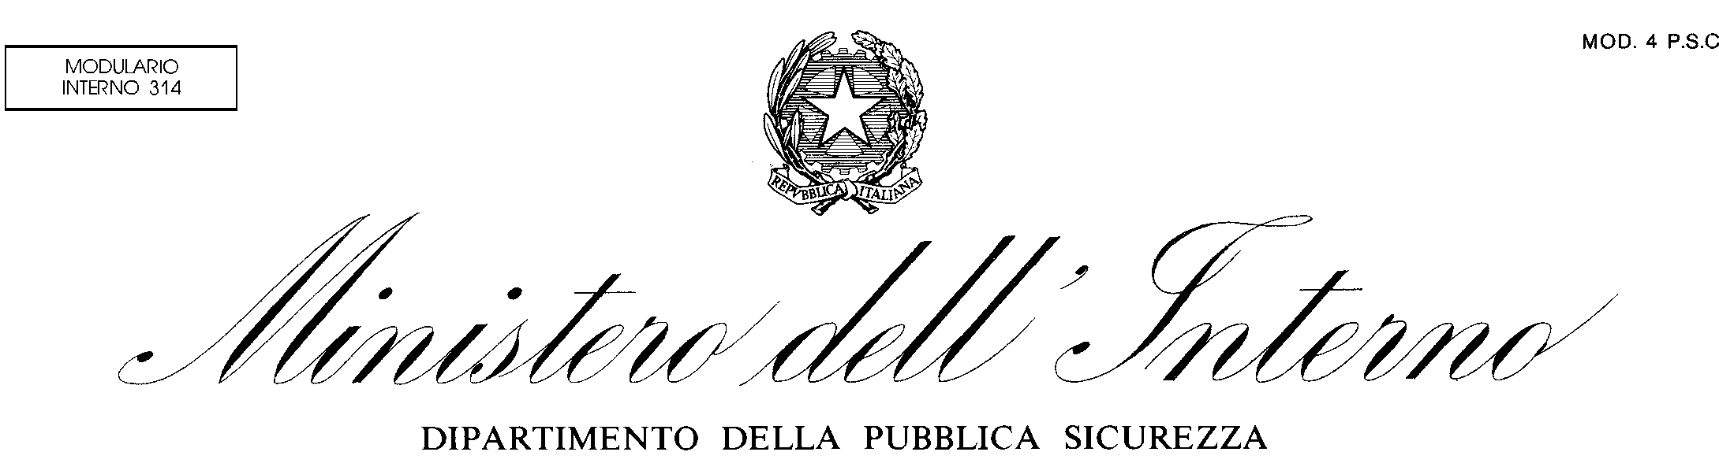
DIREZIONE CENTRALE PER LE RISORSE UMANE
SERVIZIO SOVR.TI ASSISTENTI ED AGENTI
DIVISIONE 2^ - SEZIONE TRASFERIMENTI

Roma, 31 Luglio 2015

- CIRCOLARE TELEGRAFICA URGENTE -

N.333–D/9807. AL FINE DI CORRISPONDERE IN MODO PUNTUALE ALLE ESIGENZE DI SERVIZIO ED EVITARE RIPERCUSSIONI NEGATIVE SUI FUTURI PIANI DI DISTRIBUZIONE DEL PERSONALE, SI RILEVA LA NECESSITA’ CHE I DIPENDENTI APPARTENENTI AL RUOLO DEI SOVRINTENDENTI DELLA POLIZIA DI STATO, CHE HANNO PRODOTTO ISTANZA DI TRASFERIMENTO, QUALORA DOVESSERO PERDERE, PER QUALSIASI MOTIVO, INTERESSE AD OTTENERE IL MOVIMENTO RICHIESTO, DOVRANNO TEMPESTIVAMENTE PRESENTARE LE DOMANDE DI RINUNCIA ENTRO E NON OLTRE IL 1° SETTEMBRE 2015 AGLI UFFICI E REPARTI DI APPARTENENZA, I QUALI, A LORO VOLTA, DOVRANNO FARLE PERVENIRE, CON LA MASSIMA SOLLECITUDINE E COMUNQUE ENTRO CINQUE GIORNI DALLA RICEZIONE, AL SERVIZIO SOVRINTENDENTI, ASSISTENTI ED AGENTI, SIGNIFICANDO CHE LE ISTANZE PRODOTTE IN DATA SUCCESSIVA, OVVERO DOPO CHE SIANO STATI DISPOSTI I TRASFERIMENTI, NON SARANNO OGGETTO DI VALUTAZIONE.
IL CONTENUTO DELLA PRESENTE, DOVRA’ ESSERE TEMPESTIVAMENTE PORTATO A CONOSCENZA DI TUTTO IL PERSONALE DEL RUOLO IN QUESTIONE ANCHE SE ASSENTE A QUALSIASI TITOLO.
LE COMUNICAZIONI RELATIVE ALLE REVOCHE PRESENTATE, DOVRANNO ESSERE INVIATE ESCLUSIVAMENTE TRAMITE IL SERVIZIO DI MESSAGGISTICA CERTIFICATA ALL’ INDIRIZZO: mininterno.333D/servsovrassagenti.rm@cert.messaggistica E, SOLAMENTE QUALORA NON DISPONIBILE, AL FAX NR. 06/46575238. IL DIRETTORE CENTRALE PER LE RISORSE UMANE MAZZA.

ORIGINALE FIRMATO AGLI ATTI

